Przewóz w temperaturze kontrolowanej - kto go oferuje?
W naszym artykule podpowiadamy dlaczego przewóz w temperaturze kontrolowanej jest często niezbędny oraz jaka firma logistyczna oferuje takowe rozwiązanie.

Na czym polega przewóz w temperaturze kontrolowanej?

Transport specjalistyczny artykułów, również spożywczych musi odbywać się w sprzyjających warunkach, które są zapewnieniem utrzymania dobrej jakości owych towarów. W wielu przypadkach niezbędny jest przewóz w temperaturze kontrolowanej. Kiedy tak jest?
Temperatura a transport artykułów spożywczych

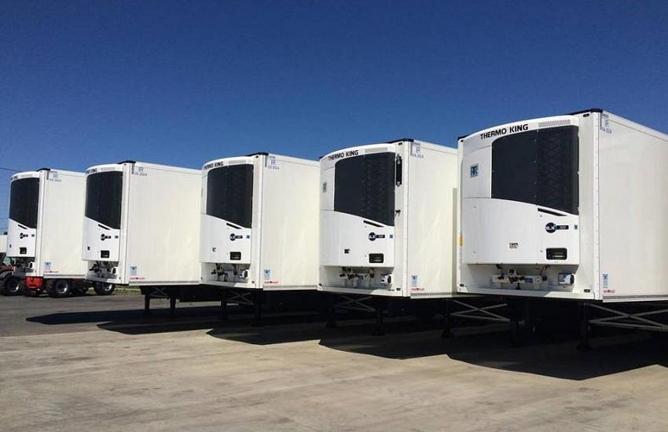
Artykuły spożywcze takie jak owoce, warzywa, słodycze czy też produkty mleczne a także inne rodzaje wrażliwych ładunków jak na przykład produkty lecznicze czy środki medyczne oraz kosmetyki czy dodatki spożywcze, wymagają odpowiedniej temperatury podczas transportu, by jakość żywności oraz innych transportowanych towarów została zachowana. W takim wypadkach przewóz w temperaturze kontrolowanej, jest niezbędny.

Przewóz w temperaturze kontrolowanej oferowany przez Stando
Renomowana firma transportowa Stando działa międzynarodowo oraz krajowo oferując nie tylko przewóz tradycyjych towarów ale także specjalistyczny transport. Można do niego zaliczyć wspomniany przewóz w temperaturze kontrolowanej. Transport ten dotyczy produktów pakowanych i oferuje dostawę z wymogiem wymiany paletowej. Jeżeli szukasz firmy, która zajmuje się transportem spożywczym w opakowaniach producenta, zachęcamy do zapoznania się z katalogową ofertą firmy logistycznej transportowej Stando.

